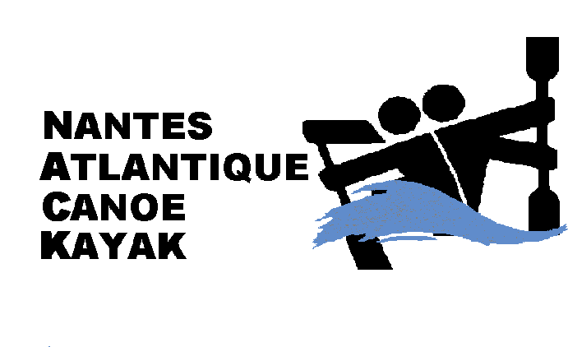

N.A.C.K.

La Jonelière

44240 LA CHAPELLE SUR ERDRE
Tel/Fax :02.40.29.25.71.
Courriel : nack.nantes@libertysurf.fr
Site : http//nack.nantes.free.fr
Contact : Vincent Blanco / Grégoire Donaint

Nantes, le 24 juil. 07

ENQUETE AUX ADHERENTS DU NACK – ETE 2007

Bonjour à toutes et tous

Le Nantes Atlantique Canoë Kayak est en plein travail de redéfinition d’un nouveau projet de développement 2009-2013 ! Ce travail s’effectue autour d’une équipe avec le président Vincent Blanco et l’aide d’un cabinet consultant « MOUVENS ».

Dans la première phase de ce travail qui doit se terminer à l’automne 07, vous trouverez ci dessous un questionnaire qui nous permettra de mieux vous connaître et de répondre au mieux aux attentes de nos membres. Bonne lecture et bonne rédaction !

- Quelles sont les activités que vous pratiquez au sein du club ?

- Quelles sont les activités que vous avez pratiquées ? Celles que vous avez envie de pratiquer ?

- Comment avez vous connu le N.A.C.K ?

- Allez vous renouveller votre licence ?

- Si vous ne souhaitez pas renouveller votre licence ou si vous n’êtes plus adhérent, quelles sont les raisons de votre départ ?

- Pour vous, le NACK est un club proposant :
* Compétition * Kmer
* Loisir * Course en ligne
* Tourisme * Kayak Polo
* Scolaire * Eaux Vives
* Pratiques pour Handicapés * Merathon & Va’a
* Evénementiel * Descente
* Animation * Ecole de pagaie
* Location * Dragon Boat
* Garage à bateau * Wave Ski
* Piscine * Slalom
* Social * Randonnée Eau Calme

(entourer les réponses positives et compléter si besoin)

- Quelles sont vos attentes en tant qu’adhérent :
  - Services :

  - Activités :

  - Autres :

- Selon vous, quelle(s) est(sont) la (les) force(s) du NACK ?

Pour répondre :
    - Soit par retour par Email au nack.nantes@libertysurf.fr
    - Soit par courrier à NACK, la Jonelière, 44240 La Chapelle sur Erdre
    - Soit en déposant directement au bureau ou dans la boite au lettre du club

RETOUR AVANT LE 15 SEPTEMBRE 2007 !!!! MERCI

